Moonexchanger V1 合约架构说明

# 目的

帮助大家更好了解月球(加密货币)交易所(Moon(BlockChain)Exchanger)

# 架构说明

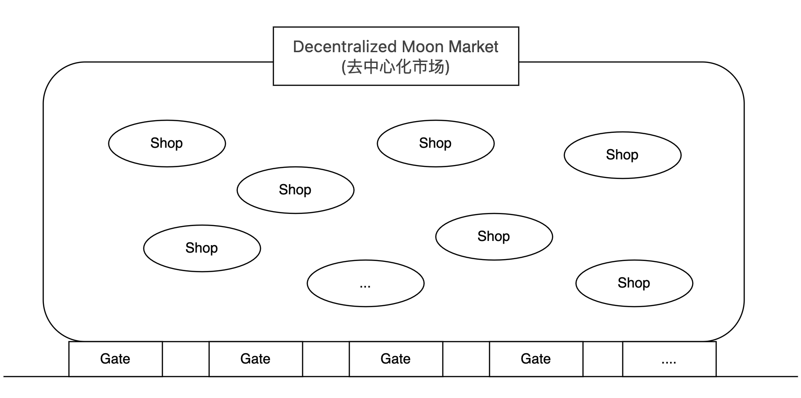

# 功能说明

## 市场Market

### 币管理

### 标准物品管理

### 非标准物品管理

创建门户

修改门户

查询门户

### 用户管理

## 门户Gate

### 注册Create

### 权威Authority

#### 事件-权威委托

#### 事件-权威转移

### 用户管理CustomerManager

#### 接口-组织用户转移

#### 接口-组织用户批量转移

### 铸法币MintCoin

### 兑换Changing

### 做市MarketMaker

### 创建交易门店Shop

法币_法币 (0.05%)

法币_原生币 (0.1%)

法币_市场币 (0.15%)

法币_门户币 (0.2%)

法币_标准商品(0.3%,1%)

法币_非标准商品(0.3%,1%,3%)

原生币_法币(0.05%)

原生币_原生币(0.1%)

原生币_市场币(0.15%)

原生币_门户币(0.2%)

原生币_标准商品(0.3%,1%)

原生币_非标准商品(0.3%,1%,3%)

市场币_市场币(0.15%)

市场币_门户币(0.2%)

市场币_标准商品(0.3%,1%)

市场币_非标准商品(0.3%,1%,3%)

门户币_门户币(0.2%)

门户币_标准商品(0.3%,1%)

门户币_非标准商品 (0.3%,1%,3%)

标准商品_标准商品(0.3%,1%)

标准商品_非标准商品(0.3%,1%,3%)

非标准商品_非标准商品(0.3%,1%,3%)

### 收益Profit

#### Profit Of Customer Trading(用户交易收益)

Customer’s Gate have the 50% of the Customer Trading fee;

#### Profit Of Changing (兑换收益)

Gate having the 2% of the Customer’s Changing;

#### Profit Of MarketMaker(做市收益)

Gate having the 50% discount of Trading fee;

### 门户币管理

### 门户统计

#### 权威值Authority

#### 贡献值(兑换额)

#### 交易额TVL

#### 用户数

## 门店Shop

### Create(创建)

### Invest(投资)

### Profit(收益)

门店拥有用户交易手续费的50%

## 商品Goods

### 法币(lawCoin)(LC_*)

法币(LawCoin)以LM_开头.如美元法币就是LM_USD,日元法币就是LM_JPY.

Gater根据拥有的权威大小,判定拥有多少的美元法币,再通过当前美元与发行法币的兑换比率,来判定可以发行多少法币.

例如BuleStar(gater)充1以太币作为权威,同时现在以太币兑美元为1:3000.美元兑法币A为1:25.那么BuleStar可以选择发行3000*0.6=2400的美元或者发行3000*0.6*0.8*25的法币A:36000.当发行法币的抵押物价格小于,,,系统会自动进行销售.

真实币兑换系统法币收益参考2%的费率进行处理.如果Mooner现金100XYZ,平台能兑换98LM_XYZ,2XYZ作为兑换商的收入.而如果Mooner通过100LM_XYZ,那平台兑换98XYZ给客户,2LM_XYZ作为兑换商的收入.

event Approval(address indexed owner, address indexed spender, uint value);

event Transfer(address indexed from, address indexed to, uint value);

function name() external view returns (string memory);

function symbol() external view returns (string memory);

function decimals() external view returns (uint8);

function totalSupply() external view returns (uint);

function balanceOf(address owner) external view returns (uint);

function allowance(address owner, address spender) external view returns (uint);

function approve(address spender, uint value) external returns (bool);

function transfer(address to, uint value) external returns (bool);

function transferFrom(address from, address to, uint value) external returns (bool);

function burn(uint256)external returns (bool);

### 原生币organCoin(OC_*)

event Approval(address indexed owner, address indexed spender, uint value);

event Transfer(address indexed from, address indexed to, uint value);

function name() external view returns (string memory);

function symbol() external view returns (string memory);

function decimals() external view returns (uint8);

function totalSupply() external view returns (uint);

function balanceOf(address owner) external view returns (uint);

function allowance(address owner, address spender) external view returns (uint);

function approve(address spender, uint value) external returns (bool);

function transfer(address to, uint value) external returns (bool);

function transferFrom(address from, address to, uint value) external returns (bool);

### 市场币marketCoin(MC_*)

event Approval(address indexed owner, address indexed spender, uint value);

event Transfer(address indexed from, address indexed to, uint value);

function name() external view returns (string memory);

function symbol() external view returns (string memory);

function decimals() external view returns (uint8);

function totalSupply() external view returns (uint);

function balanceOf(address owner) external view returns (uint);

function allowance(address owner, address spender) external view returns (uint);

function approve(address spender, uint value) external returns (bool);

function transfer(address to, uint value) external returns (bool);

function transferFrom(address from, address to, uint value) external returns (bool);

### 门户币gateCoin(GC_*)

event Approval(address indexed owner, address indexed spender, uint value);

event Transfer(address indexed from, address indexed to, uint value);

function name() external view returns (string memory);

function symbol() external view returns (string memory);

function decimals() external view returns (uint8);

function totalSupply() external view returns (uint);

function balanceOf(address owner) external view returns (uint);

function allowance(address owner, address spender) external view returns (uint);

function approve(address spender, uint value) external returns (bool);

function transfer(address to, uint value) external returns (bool);

function transferFrom(address from, address to, uint value) external returns (bool);

### 标准商品standardGoods(SC_*)

根据通过抵押比特币/以太坊获得对应代币

event Approval(address indexed owner, address indexed spender, uint value);

event Transfer(address indexed from, address indexed to, uint value);

function mortgage external view (uint8);

function airdrop()external view ()

function name() external view returns (string memory);

function symbol() external view returns (string memory);

function decimals() external view returns (uint8);

function totalSupply() external view returns (uint);

function balanceOf(address owner) external view returns (uint);

function allowance(address owner, address spender) external view returns (uint);

function approve(address spender, uint value) external returns (bool);

function transfer(address to, uint value) external returns (bool);

function transferFrom(address from, address to, uint value) external returns (bool);

## 投资Invest

## 单位Unit

### Unit

### UnitSpacing

### UnitMap

## 投资证明Poorf

投资证明,记录用户对门店的投资

struct Info {

// the amount of liquidity owned by this position

uint128 liquidity;

// fee growth per unit of liquidity as of the last update to liquidity or fees owed

uint256 feeGrowthInside0LastX128;

uint256 feeGrowthInside1LastX128;

// the fees owed to the position owner in token0/token1

uint128 tokensOwed0;

uint128 tokensOwed1;

}

## 收益Profit

根据物品类型不同,交易的手续费也不同.通过交易收取的手续费暂按以下规则进行划分:

50%结 shop investor

15%给 customer recommender

25%给 customer exchange gater

10%给 开发社区

## Otc功能

### 用户充值

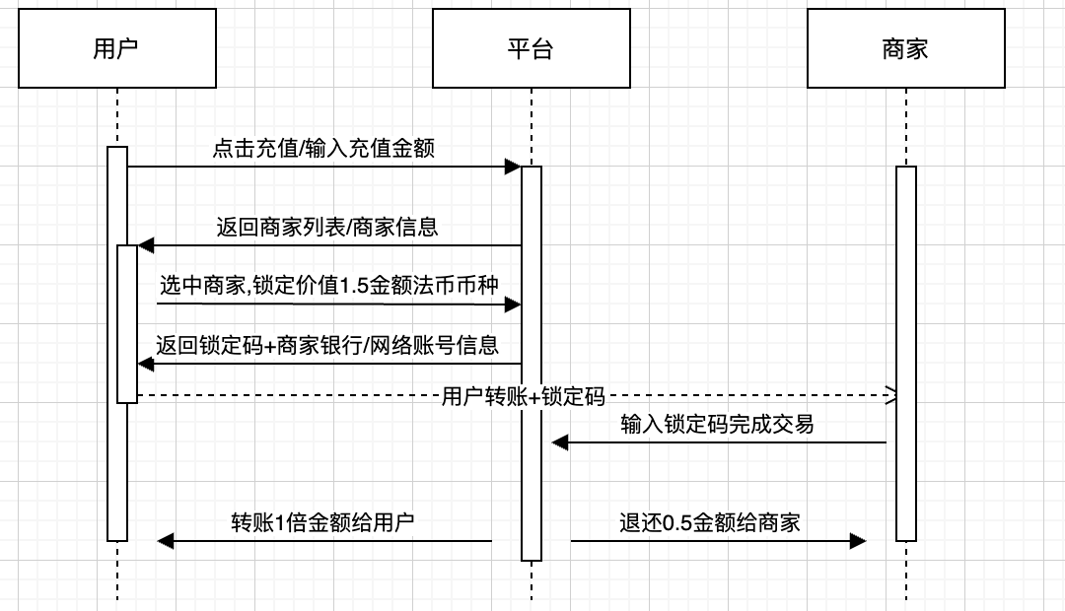

### 用户提现

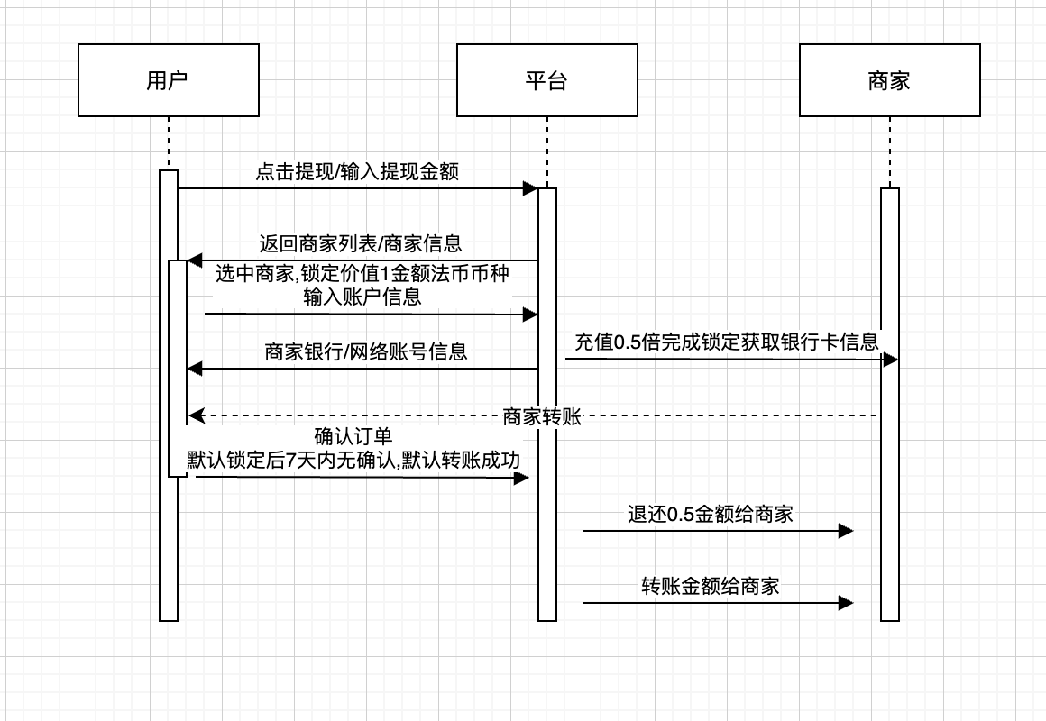

### 异常处理

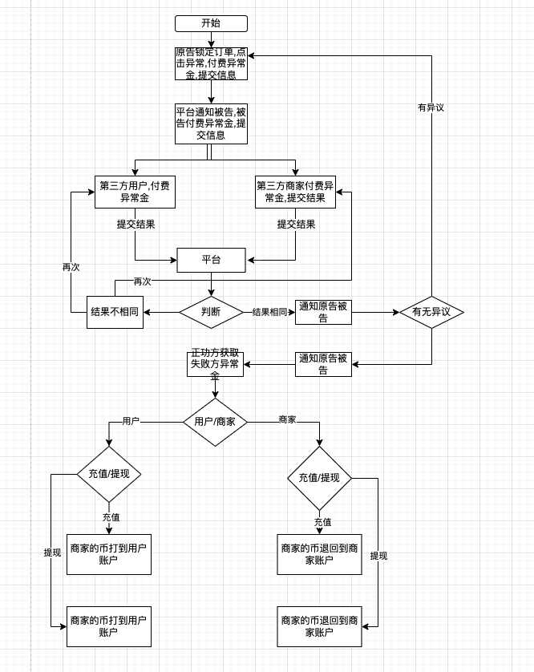

## Wallet(钱包)

### Create(创建)

### Invest(投资)

### Exchange(交易)

### Transfer(转账)

### Deposit(充值)

### WithDraw(提现)

### 借贷(Lend)

# 状态数据

# 接口说明

## Market

### 状态变量

全局变量:

市场拥有marketCreator

市场管理员 marketManagers

门户列表 gateList

门店列表 shopList

门店信息 shopInfo;

币种列表 coinList

物品列表 STgoodsList

用户列表 customerList

门户用户列表 customersofgaterList

间隔 profitUnitSpacing

手费费分配 marketprofitshares

### 市场管理

设置市场利润分配比率setMarketProfitshare

增加管理员addMarketManager

删除管理员delMarketManager

修改市场拥有者setMarketOwner

### 货币

添加已经存在的币

addExistCoinbyMarketor

addExistCoinbyGater

创建未存存的币

addNewCoinbyMarketor

addNewCoinbyGater

修改币种的使用范围

changeCoinScopebyMarketor

锁币

lockCoinbyMarketor

lockCoinbyGater

解锁

unlockCoinbyMarketor

unlockCoinbyGater

更新币内容

updateCoinbyMarketor

updateCoinbyGater

删除币

delCoinbyMarketor

获取币的信息

getCoin

### 标准物品

添加已经存在的物品

addExistSTgoodsbyMarketor

addExistSTgoodsbyCreator

创建未存存的物品

addNewSTgoodsbyMarketor

addNewSTgoodsbyCreator

修改币种的使用范围

changeSTgoodsScopebyMarketor

锁币

lockSTgoodsbyMarketor

lockSTgoodsbyGator

lockSTgoodsbyCreator

解锁

unlockSTgoodsbyMarketor

unlockSTgoodsbyGater

更新币内容

updateSTgoodsbyMarketor

updateSTgoodsbyGator

删除币

delSTgoodsbyMarketor

delSTgoodsbyCreator

### 用户

增加推荐信息

addRelation

创建未存在的用户

addCustomer

更改用户Gater

changeCusomterGater

更改用户Recommender

changeCusomterRecommender

获取用户信息

getCustomer

用户转移-门户

冻结用户

lockCustomer

解锁用户

unlockCustomer

更新名称

updateCustomerName

### 门户

创建门户

addExistCoinbyMarketor

addExistCoinbyGater

冻结门户

lockCoinbyMarketor

lockCoinbyGater

解锁门户

unlockCoinbyMarketor

unlockCoinbyGater

提升权威

impoveauthrity

更新门户内容

updateCoinbyMarketor

updateCoinbyGater

删除门户

delCoinbyMarketor

delCoinbyGater

### Shop

市场创建门店 createShopByMarketor

门户创建门店 createShopByGator

提升门店等级 raiseShopLevelbyMarketor

部署门店 deploy

## Shop(服务器端)

### 状态变量

市场地址 market

货币地址 coinaddress

物品(或者货币) 地址 GCaddress

手续费费率 profit

间隔 interval

交易

coinamount()

goodamount()

getshopstate(int24 unitlowner,int24 unitupper)

getpricehistory(uint32[] calldata secondsAgos)

下个单元 increaseObservationCardinalityNext

观察observe()

获取当前累计 snapshotCumulativesInside()

初始化 initialize()

修改票证 _modityProof()

更新票证 _updateProof()

查询价格mint()

投资者收集收益 collect()

销毁 burn()

交换 swap

闪电贷flash()

设置手续费比例(n分之一)作为协议使用费 setFeeProtocolbyMarketor()

收集协议费用 collectProtocol

设置(市场,门户,推荐者,用户)协议使用费分配比例 setFeeProfitSharesbyMarketor

## 用户(用户端)

### 交易

### 添加流动性

### 查看收益

### 邀请他人

邀请他人,拥有被邀请人交易手续费10%的返佣.

# 名称解释

Pool->shop

Tick->unit

Tickspacing->proof

Liquidity->investment

Slot0->curstate

Oracle->pricelooker

Ticket/stamp

# 后续内容

以Nasdaq为模版建设 承销商-保荐商-审计商为一体的公司投资上链平台

# 附件1:全球国家主权货币代码表

|  |  |  |  |
| --- | --- | --- | --- |
| 国家 | 货币 | 货币代码 | 编号 |
| SISTEMA UNITARIO DE COMPENSACION REGIONAL DE PAGOS "SUCRE" | 苏克雷 | XSU | 994 |
| 不丹 | 努扎姆 | BTN | 064 |
| 不丹 | 印度卢比 | INR | 356 |
| 中国 | 人民币元 | CNY | 156 |
| 中国澳门 | 澳元 | MOP | 446 |
| 中国香港 | 港元 | HKD | 344 |
| 中非共和国 | 多哥非洲共同体法郎 | XAF | 950 |
| 丹麦 | 丹麦克朗 | DKK | 208 |
| 乌克兰 | 格里夫尼亚 | UAH | 980 |
| 乌兹别克斯坦 | 乌兹别克斯坦萨 | UZS | 860 |
| 乌干达 | 乌干达先令 | UGX | 800 |
| 乌拉圭 | 乌拉圭比索 | UYI | 940 |
| 乌拉圭 | 乌拉圭比索 | UYU | 858 |
| 乍得 | 多哥非洲共同体法郎 | XAF | 950 |
| 也门 | 也门里亚尔 | YER | 886 |
| 亚美尼亚 | 亚美尼亚德拉姆 | AMD | 051 |
| 以色列 | 新谢克尔 | ILS | 376 |
| 伊拉克 | 伊拉克第纳尔 | IQD | 368 |
| 伊朗(伊斯兰共和国) | 伊朗里亚尔 | IRR | 364 |
| 伯兹瓦纳 | 普拉 | BWP | 072 |
| 伯利兹城 | 伯利兹元 | BZD | 084 |
| 俄罗斯联邦 | 俄罗斯卢布 | RUB | 643 |
| 保加利亚 | 保加利亚列瓦 | BGN | 975 |
| 克罗地亚 | 库纳 | HRK | 191 |
| 关岛 | 美元 | USD | 840 |
| 冈比亚 | 达拉西 | GMD | 270 |
| 冰岛 | 冰岛克朗 | ISK | 352 |
| 几内亚 | 几内亚法郎 | GNF | 324 |
| 几内亚比绍 | 多哥非洲共同体法郎 | XOF | 952 |
| 列支敦士顿 | 瑞士法郎 | CHF | 756 |
| 刚果 | 多哥非洲共同体法郎 | XAF | 950 |
| 刚果（刚果民主共和国） | 刚果法郎 | CDF | 976 |
| 利比亚 | 利比亚第纳尔 | LYD | 434 |
| 利比里亚 | 利比里亚元 | LRD | 430 |
| 加拿大 | 加元 | CAD | 124 |
| 加纳 | 加纳赛地 | GHS | 936 |
| 加蓬 | 多哥非洲共同体法郎 | XAF | 950 |
| 匈牙利 | 福林 | HUF | 348 |
| 北马里亚纳群岛 | 美元 | USD | 840 |
| 南乔治亚岛和南桑威奇群岛 | 无统一货币 |  |  |
| 南极洲 | 无统一货币 |  |  |
| 南苏丹 | 南苏丹镑 | SSP | 728 |
| 南非 | 兰特 | ZAR | 710 |
| 博内尔、圣尤斯塔提乌斯和萨巴 | 美元 | USD | 840 |
| 卡塔尔 | 卡塔尔里亚尔 | QAR | 634 |
| 卢旺达 | 卢旺达法郎 | RWF | 646 |
| 卢森堡 | 欧元 | EUR | 978 |
| 印度 | 印度卢比 | INR | 356 |
| 印度尼西亚 | 卢比 | IDR | 360 |
| 危地马拉 | 格查尔 | GTQ | 320 |
| 厄瓜多尔 | 美元 | USD | 840 |
| 厄立特里亚国 | 纳法克 | ERN | 232 |
| 古 | 可兑换比索 | CUC | 931 |
| 古巴 | 古巴比索 | CUP | 192 |
| 台湾 (中国的一个省份) | 新台币元 | TWD | 901 |
| 吉尔吉斯斯坦 | 索姆 | KGS | 417 |
| 吉布提 | 吉布提法郎 | DJF | 262 |
| 哈萨克斯坦 | 腾格 | KZT | 398 |
| 哥伦比亚 | 哥伦比亚比索 | COP | 170 |
| 哥伦比亚 | 哥伦比亚Unidad de Valor Real | COU | 970 |
| 哥斯达尼加 | 哥斯达尼家科朗 | CRC | 188 |
| 喀麦隆 | 多哥非洲共同体法郎 | XAF | 950 |
| 国际货币基金组织（IMF） | SDR (特别提款权） | XDR | 960 |
| 图瓦卢 | 澳元 | AUD | 036 |
| 土库曼斯坦 | 土库曼斯坦新马纳特 | TMT | 934 |
| 土耳其 | 土耳其里拉 | TRY | 949 |
| 圣卢西亚岛 | 东加勒比元 | XCD | 951 |
| 圣基茨和尼维斯 | 东加勒比元 | XCD | 951 |
| 圣多美与普林希比共和国 | 多布拉 | STN | 930 |
| 圣巴托罗缪岛 | 欧元 | EUR | 978 |
| 圣文森特和格林纳丁斯 | 东加勒比元 | XCD | 951 |
| 圣皮埃尔和密克隆群岛 | 欧元 | EUR | 978 |
| 圣诞岛 | 澳元 | AUD | 036 |
| 圣赫勒拿、阿森松与特里斯坦达库尼亚 | 圣赫勒拿镑 | SHP | 654 |
| 圣马丁（法属） | 欧元 | EUR | 978 |
| 圣马丁（荷属） | 荷属安的列斯盾 | ANG | 532 |
| 圣马力诺 | 欧元 | EUR | 978 |
| 圭亚那 | 圭亚那元 | GYD | 328 |
| 坦桑尼亚，联合共和国 | 坦桑尼亚先令 | TZS | 834 |
| 埃及 | 埃及镑 | EGP | 818 |
| 埃塞俄比亚 | 埃塞俄比亚比尔 | ETB | 230 |
| 基里巴斯 | 澳元 | AUD | 036 |
| 塔吉克斯坦 | 索摩尼 | TJS | 972 |
| 塞内加尔 | 多哥非洲共同体法郎 | XOF | 952 |
| 塞尔维亚 | 塞尔维亚第纳尔 | RSD | 941 |
| 塞拉利昂 | 利昂 | SLL | 694 |
| 塞浦路斯 | 欧元 | EUR | 978 |
| 塞舌尔 | 塞舌尔卢比 | SCR | 690 |
| 墨西哥 | 墨西哥比索 | MXN | 484 |
| 墨西哥 | 墨西哥基金（UDI） | MXV | 979 |
| 多哥 | 多哥非洲共同体法郎 | XOF | 952 |
| 多米尼加 | 东加勒比元 | XCD | 951 |
| 多米尼加共和国 | 多米尼加比索 | DOP | 214 |
| 大不列颠及北爱尔兰联合王国 | 英镑 | GBP | 826 |
| 奥兰群岛 | 欧元 | EUR | 978 |
| 奥地利 | 欧元 | EUR | 978 |
| 委内瑞拉玻利瓦尔共和国 | 玻利瓦尔 | VEF | 937 |
| 孟加拉国 | 塔卡 | BDT | 050 |
| 安哥拉 | 宽扎 | AOA | 973 |
| 安奎拉 | 东加勒比元 | XCD | 951 |
| 安提瓜和巴布达 | 东加勒比元 | XCD | 951 |
| 安道尔 | 欧元 | EUR | 978 |
| 密克罗尼西亚联邦 | 美元 | USD | 840 |
| 尼加拉瓜 | 尼加拉瓜新科多巴 | NIO | 558 |
| 尼日利亚 | 奈拉 | NGN | 566 |
| 尼日尔 | 多哥非洲共同体法郎 | XOF | 952 |
| 尼泊尔 | 尼泊尔卢比 | NPR | 524 |
| 巴勒斯坦国 | 无统一货币 |  |  |
| 巴哈马群岛 | 巴哈马元 | BSD | 044 |
| 巴基斯坦 | 巴基斯坦卢比 | PKR | 586 |
| 巴巴多斯 | 巴巴多斯元 | BBD | 052 |
| 巴布亚新几内亚 | 基那 | PGK | 598 |
| 巴拉圭 | 瓜拉尼 | PYG | 600 |
| 巴拿马 | 巴波亚 | PAB | 590 |
| 巴拿马 | 美元 | USD | 840 |
| 巴林 | 巴林第纳尔 | BHD | 048 |
| 巴西 | 巴西雷亚尔 | BRL | 986 |
| 布基纳法索 | 多哥非洲共同体法郎 | XOF | 952 |
| 布维岛 | 挪威克朗 | NOK | 578 |
| 布隆迪 | 布隆迪法郎 | BIF | 108 |
| 希腊 | 欧元 | EUR | 978 |
| 帕劳 | 美元 | USD | 840 |
| 帝汶-莱斯特 | 美元 | USD | 840 |
| 库克群岛 | 新西兰元 | NZD | 554 |
| 库拉索岛 | 荷属安的列斯盾 | ANG | 532 |
| 开曼群岛 | 开曼群岛元 | KYD | 136 |
| 德国 | 欧元 | EUR | 978 |
| 意大利 | 欧元 | EUR | 978 |
| 所罗门群岛 | 所罗门群岛元 | SBD | 090 |
| 托克劳 | 新西兰元 | NZD | 554 |
| 拉脱维亚 | 欧元 | EUR | 978 |
| 挪威 | 挪威克朗 | NOK | 578 |
| 捷克共和国 | 捷克克朗 | CZK | 203 |
| 摩尔多瓦共和国 | 摩尔多瓦尼乌 | MDL | 498 |
| 摩洛哥 | 摩洛哥迪拉姆 | MAD | 504 |
| 摩纳哥 | 欧元 | EUR | 978 |
| 文莱达鲁萨兰国 | 文莱元 | BND | 096 |
| 斐济 | 斐济元 | FJD | 242 |
| 斯威士兰 | 里兰基尼 | SZL | 748 |
| 斯洛伐克 | 欧元 | EUR | 978 |
| 斯洛文尼亚 | 欧元 | EUR | 978 |
| 斯瓦尔巴群岛 | 挪威克朗 | NOK | 578 |
| 斯里兰卡 | 斯里兰卡卢比 | LKR | 144 |
| 新加坡 | 新加坡元 | SGD | 702 |
| 新喀里多尼亚 | 非洲金融共同体法郎 | XPF | 953 |
| 新西兰 | 新西兰元 | NZD | 554 |
| 日本 | 日元 | JPY | 392 |
| 智利 | 智利资金 | CLF | 990 |
| 智利 | 智利比索 | CLP | 152 |
| 朝鲜 (朝鲜民主共和国’S) | 朝鲜圆 | KPW | 408 |
| 柬埔寨 | 瑞尔 | KHR | 116 |
| 格恩西岛 | 英镑 | GBP | 826 |
| 格林纳达 | 东加勒比元 | XCD | 951 |
| 格陵兰岛 | 丹麦克朗 | DKK | 208 |
| 格鲁吉亚 | 拉里 | GEL | 981 |
| 梵蒂冈 | 欧元 | EUR | 978 |
| 欧盟 | 欧元 | EUR | 978 |
| 比利时 | 欧元 | EUR | 978 |
| 毛里塔尼亚 | 乌吉亚 | MRU | 929 |
| 毛里求斯 | 毛里求斯卢比 | MUR | 480 |
| 汤加 | 潘加’ | TOP | 776 |
| 沙特阿拉伯 | 沙特里亚尔 | SAR | 682 |
| 法国 | 欧元 | EUR | 978 |
| 法属南部领土 | 欧元 | EUR | 978 |
| 法属圭亚那 | 欧元 | EUR | 978 |
| 法属玻利尼西亚 | 非洲金融共同体法郎 | XPF | 953 |
| 法罗群岛 | 丹麦克朗 | DKK | 208 |
| 波兰 | 兹罗提 | PLN | 985 |
| 波多尼哥 | 美元 | USD | 840 |
| 波斯尼亚和黑塞哥维那 | 可兑换马克 | BAM | 977 |
| 泰国 | 泰铢 | THB | 764 |
| 泽西岛 | 英镑 | GBP | 826 |
| 津巴布韦 | 津巴布韦元 | ZWL | 932 |
| 洪都拉斯 | 伦皮拉 | HNL | 340 |
| 海地 | 古德 | HTG | 332 |
| 海地 | 美元 | USD | 840 |
| 澳大利亚 | 澳元 | AUD | 036 |
| 爱尔兰 | 欧元 | EUR | 978 |
| 爱沙尼亚 | 欧元 | EUR | 978 |
| 牙买加 | 牙买加元 | JMD | 388 |
| 特克斯和凯科斯群岛 | 美元 | USD | 840 |
| 特立达与多巴哥 | 特立达与多巴哥元 | TTD | 780 |
| 玻利维亚（多民族玻利维亚国） | 玻利维亚诺 | BOB | 068 |
| 玻利维亚（多民族玻利维亚国） | 玻利维亚资金 | BOV | 984 |
| 瑙鲁 | 澳元 | AUD | 036 |
| 瑞典 | 瑞典克朗 | SEK | 752 |
| 瑞士 | WIR欧元 | CHE | 947 |
| 瑞士 | 瑞士法郎 | CHF | 756 |
| 瑞士 | WIR法郎 | CHW | 948 |
| 瓜德罗普岛 | 欧元 | EUR | 978 |
| 瓦利斯群岛和富图纳群岛 | 非洲金融共同体法郎 | XPF | 953 |
| 瓦努阿图 | 瓦图 | VUV | 548 |
| 留尼汪 | 欧元 | EUR | 978 |
| 白俄罗斯 | 白俄罗斯卢布 | BYR | 974 |
| 百慕大群岛 | 百慕大元 | BMD | 060 |
| 皮特凯恩 | 新西兰元 | NZD | 554 |
| 直布罗陀 | 直布罗陀镑 | GIP | 292 |
| 福克兰群岛[马尔维纳斯群岛] | 福克兰群岛镑 | FKP | 238 |
| 科克斯（克林）群岛 | 澳元 | AUD | 036 |
| 科威特 | 科威特第纳尔 | KWD | 414 |
| 科摩罗 | 科摩罗法郎 | KMF | 174 |
| 科特迪瓦 | 多哥非洲共同体法郎 | XOF | 952 |
| 秘鲁 | 新索尔 | PEN | 604 |
| 突尼斯 | 突尼斯第纳尔 | TND | 788 |
| 立陶宛 | 欧元 | EUR | 978 |
| 索马里 | 索马里先令 | SOS | 706 |
| 约旦 | 约旦第纳尔 | JOD | 400 |
| 纳米比亚 | 纳米比亚元 | NAD | 516 |
| 纳米比亚 | 兰特 | ZAR | 710 |
| 纽埃岛 | 新西兰元 | NZD | 554 |
| 维德角 | 佛得角埃斯库多 | CVE | 132 |
| 缅甸 | 缅甸元 | MMK | 104 |
| 罗马尼亚 | 罗马尼亚列伊 | RON | 946 |
| 美国 | 美元 | USD | 840 |
| 美国 | 美元（次日） | USN | 997 |
| 美属维京群岛 | 美元 | USD | 840 |
| 美属萨摩亚 | 美元US Dollar | USD | 840 |
| 美属边疆群岛 | 美元 | USD | 840 |
| 老挝人民’S民主共和国 | 基普 | LAK | 418 |
| 肯尼亚 | 肯尼亚先令 | KES | 404 |
| 芬兰 | 欧元 | EUR | 978 |
| 苏丹 | 苏丹镑 | SDG | 938 |
| 苏里南 | 苏里南元 | SRD | 968 |
| 英国属地曼岛 | 英镑 | GBP | 826 |
| 英属印度洋领土 | 美元 | USD | 840 |
| 英属维京群岛 | 美元 | USD | 840 |
| 荷兰 | 欧元 | EUR | 978 |
| 莫桑比克 | 莫桑比克梅蒂卡尔 | MZN | 943 |
| 莱索托 | 鲁梯 | LSL | 426 |
| 莱索托 | 兰特 | ZAR | 710 |
| 菲律宾 | 菲律宾比索 | PHP | 608 |
| 萨尔瓦多 | 萨尔瓦多科朗 | SVC | 222 |
| 萨尔瓦多 | 美元 | USD | 840 |
| 萨摩亚 | 塔拉 | WST | 882 |
| 葡萄牙 | 欧元 | EUR | 978 |
| 蒙古国 | 图格里克 | MNT | 496 |
| 蒙特塞拉特岛 | 东加勒比元 | XCD | 951 |
| 西撒哈拉 | 摩洛哥迪纳姆 | MAD | 504 |
| 西班牙 | 欧元 | EUR | 978 |
| 诺福克岛 | 澳元 | AUD | 036 |
| 贝宁 | 多哥非洲共同体法郎 | XOF | 952 |
| 赞比亚 | 赞比亚克瓦查 | ZMW | 967 |
| 赤道几内亚 | 多哥非洲共同体法郎 | XAF | 950 |
| 赫德岛和麦克唐纳群岛 | 澳元 | AUD | 036 |
| 越南 | 越南盾 | VND | 704 |
| 阿塞拜疆 | 阿塞拜疆马纳特 | AZN | 944 |
| 阿富汗 | 阿尼 | AFN | 971 |
| 阿尔及利亚 | 阿尔及利亚第纳尔 | DZD | 012 |
| 阿尔巴尼亚 | 列克 | ALL | 008 |
| 阿拉伯叙利亚共和国 | 叙利亚镑 | SYP | 760 |
| 阿拉伯联合酋长国 | 阿联酋迪拉姆 | AED | 784 |
| 阿曼 | 阿曼里亚尔 | OMR | 512 |
| 阿根廷 | 阿根廷比索 | ARS | 032 |
| 阿鲁巴岛 | 阿鲁巴弗洛林 | AWG | 533 |
| 非洲开发银行组织成员国 | 非洲发展银行账户单位 | XUA | 965 |
| 韩国(韩国共和国) | 韩元 | KRW | 410 |
| 马其顿（前南斯拉夫的马其顿共和国） | 第纳尔 | MKD | 807 |
| 马尔代夫 | 拉菲亚 | MVR | 462 |
| 马拉维 | 克瓦查 | MWK | 454 |
| 马提尼克岛 | 欧元 | EUR | 978 |
| 马来西亚 | 马来西亚林吉特 | MYR | 458 |
| 马约特岛 | 欧元 | EUR | 978 |
| 马绍尔群岛 | 美元 | USD | 840 |
| 马耳他 | 欧元 | EUR | 978 |
| 马达加斯加 | 阿里亚里 | MGA | 969 |
| 马里 | 多哥非洲共同体法郎 | XOF | 952 |
| 黎巴嫩 | 黎巴嫩镑 | LBP | 422 |
| 黑山共和国 | 欧元 | EUR | 978 |